物種想要起源但是物種不說
標黃色的是填空
演化的定義:地球上的生物，一直在改變。
複習下達爾文演化:
- 變異：物種間，其性狀在個體存在差異
- 過度繁殖：族群的個體數過多時，其生活所需的食物、水或空間便感不足。
- 生存競爭：個體為了生存，彼此間會搶奪資源
- 適者生存：成功的個體生存下來，並產生後代子孫。

歷史小故事
(1)達爾文在小獵犬之行後快30年(1859)才出版物種起源
(2)科學界在1870年代正式接受演化是事實。
(神奇的年份!)
演化的基本單位
生物學將生命分成不同階層，從細胞、組織、器官到個體，並進一步形成族群、群集、生態系最後構成生物圈，那麼，在研究演化時，科學家們通常會關注生命的哪個層面呢?why?

事實上，演化可分為「微演化」和「巨演化」，今天我們要詳細介紹的是微演化
微演化關注的是一個族群中，等位基因頻率的變化
巨演化通常指更大尺度的變化，例如新器官的生成，以及新物種的出現。

補充：微演化的分類
- 天擇：因為環境，而讓帶有特定「表型」的個體有生存優勢。
- 基因漂變：基因分布隨機的改變，例如：基因突變、瓶頸效應、創始者效應
- 基因流動：不同族群間的基因交換，例如：台灣人與日本人結婚
簡短名詞解釋
瓶頸效應：因為災難而使族群大量減少(例：洪水過後，整個地區只有一家人活下來，而他們剛好都有長高高基因，於是這個地區的基因就從有高有矮，變成100%長高高基因了)
創始者效應：族群中的一小部分獨立，開創新的族群(例:長高高家人移居到一個世外桃源，過了好幾代後，他們子孫的基因分布也會是長高高基因居多，而原本的舊族群卻是有高有矮)
在已開發國家中，你覺得哪一種最常見?如果是未開發國家呢?
為什麼科學家要把演化分成這麼多類?

天擇的方向
會造成基因頻率頻率改變(aka微演化)的機制主要為三種：天擇、基因漂變、基因流動
我們都熟悉的是天擇。天擇偏好某些表現型，讓有生殖優勢的基因保存下來，那麼天擇有哪些偏好呢?
天擇分為：
(a.) 定向型天擇：環境對某一種極端型的偏好，某特定型態的表型增加
(b.) 分裂型天擇：對中間型表型不利，兩端極端的表型增加
(c.) 穩定型天擇：比較極端的表型被剔除，最常見的中間型增加，群體趨向一致

試著分類以下的情況
( )細菌演化出抗藥性
( )工業革命後，從黑白蝴蝶各半，變成以黑蝴蝶居多
( )拉巴哥群島上食物減少，能獵食特定食物的鳥增加；例如尖細長喙、或較大且厚的喙
( ) 臺灣新生兒平均體重大多集中在3000～3300公克
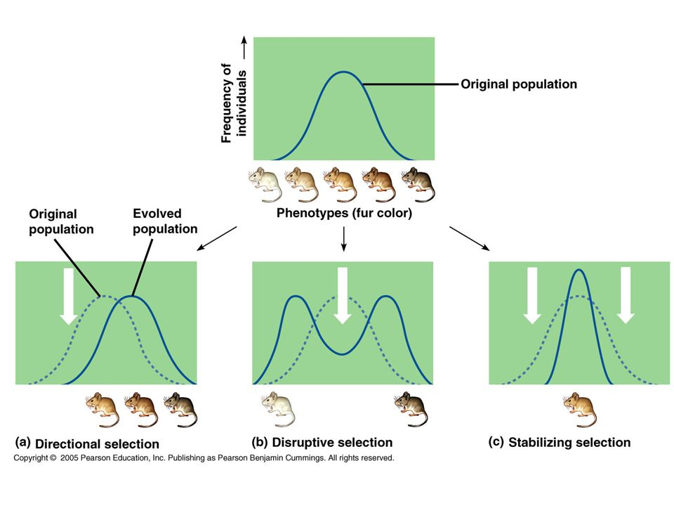
你覺得哪一種天擇最常發生?
為什麼當談到微演化時，我們都說是「基因」頻率，卻又說天擇偏好的是「表現型」？
要怎麼觀察一個族群的演化？

哈溫氏規則
在理想族群中經過多個世代交替後，基因型頻率會保持恆定且穩定的平衡狀態。

理想族群：
(1) 沒有突變發生。
(2) 沒有個體的移入或移出。
(3) 族群無限大。
(4) 族群內隨機交配，每一種基因有同等機會傳到後代。
(5) 在族群延續過程中，對偶基因（基因組）均相同。

例：顯性等位基因記為A而隱性等位基因記為a，它們的頻率分別記為p和q。(記為f (A) = p, f(a) = q)。則得知p + q = 1
如果群體處於平衡狀態，那我們可以得到
群體中純合子AA的頻率(AA) = p²
群體中純合子aa的頻率(aa) = q²
群體中雜合子Aa的頻率(Aa) = 2pq

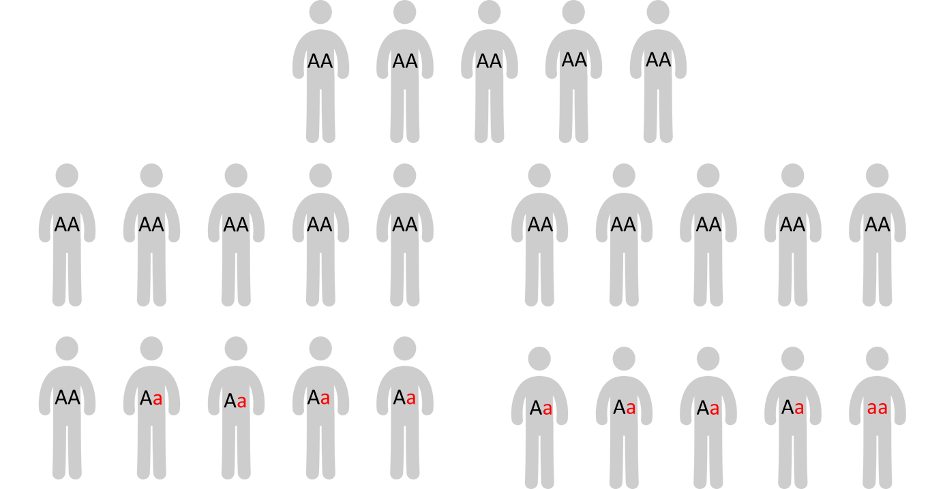
依性狀由A跟a控制，25人中，有1個隱性性狀者(aa)，則:
q ² = 1/25 = 0.04 --> q=0.2 p=0.8， 則推知
基因型 | 比例 | 人數
AA | (0.8)² | 0.64 X 25 = 16 人
aa | (0.2)² | 0.04 X 25 = 1 人
Aa | 2(0.8)(0.2) | 0.32 X 25 = 8 人
小練習:
在一族群中，某基因座有兩種等位基因，16人的基因型為AA，60人為Aa，24人為aa，請用哈溫法則檢視此基因是否在演化。

